ASSUNTO :. INDICO AO EXMO. SR. PREFEITO MUNICIPAL DR. PAULO DE OLIVEIRA E SILVA, PARA QUE O DEPARTAMENTO COMPETENTE, REALIZE OPERAÇÃO TAPA BURACOS NA RUA CONDE ALVARES PENTEADO, NO MOGI MIRIM II.

DESPACHO:

SALA DAS SESSÕES ____/____/_____

PRESIDENTE DA MESA

INDICAÇÃO Nº 230, DE 2023

SENHOR PRESIDENTE,
SENHORES VEREADORES,

INDICO ao Exmo. Senhor Prefeito Municipal para que junto ao Departamento competente que realize operação Tapa Buracos na Rua Conde Alvares Penteado, no Mogi Mirim II.

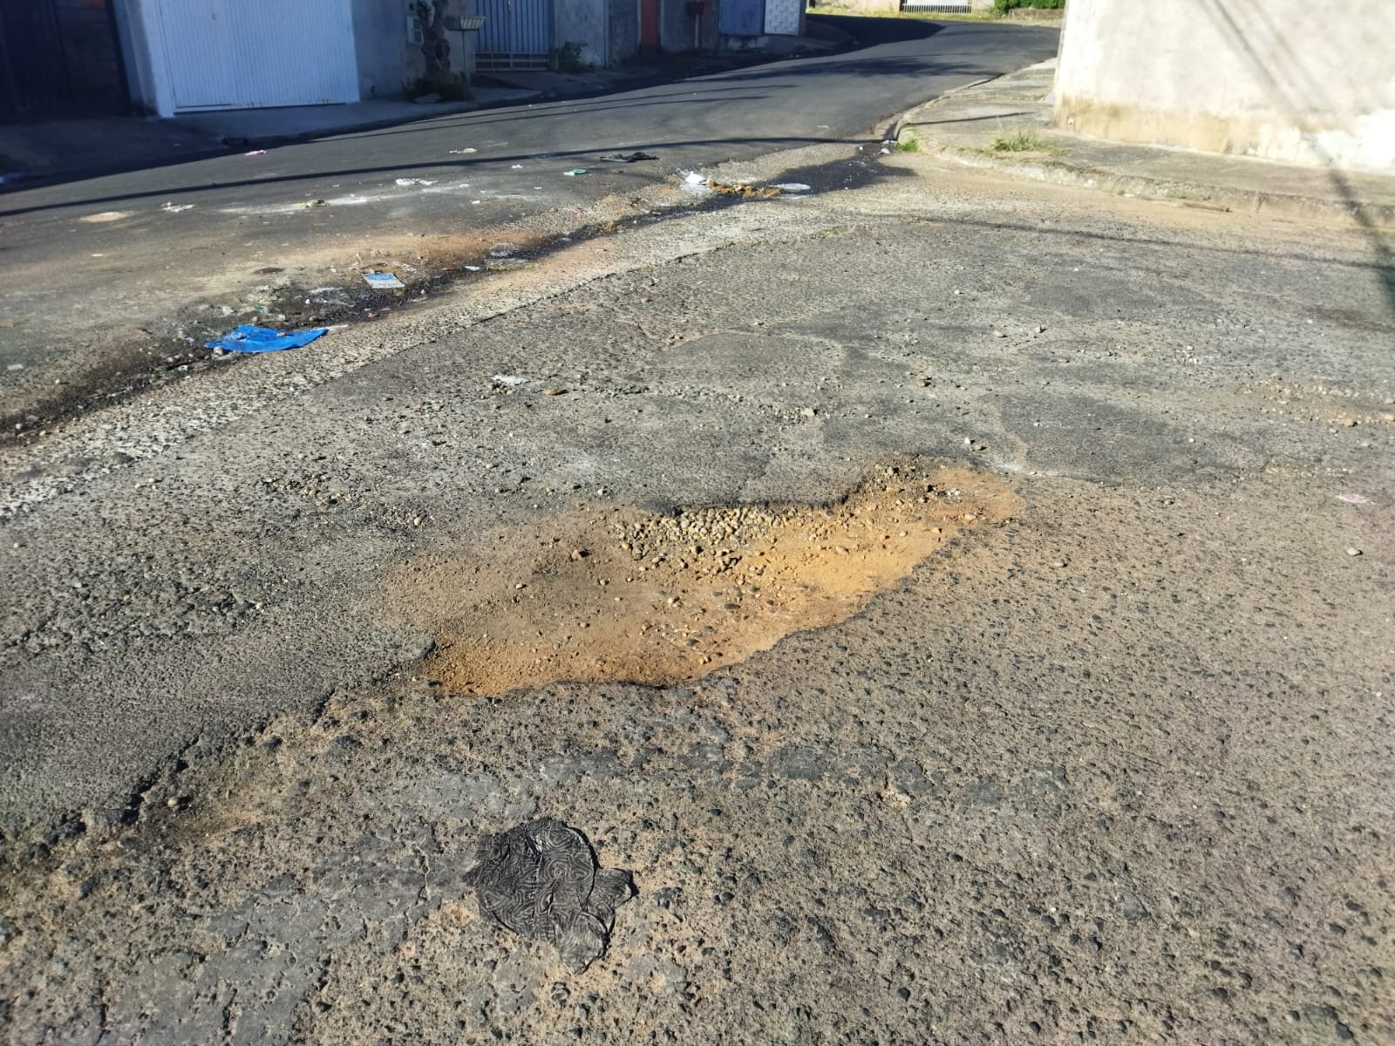

SALA DAS SESSÕES “VEREADOR SANTO RÓTOLLI”, aos 26 de maio de 2023.

VEREADOR LUIS ROBERTO TAVARES

